«№1 Зеренді орта мектебі» КММ
«Жас мамандар» мектебі

Школа «Молодые специалисты»
КГУ «Зерендинская средняя
школа №1»
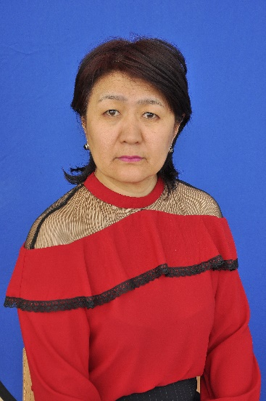

Ергожина Алма Сартаевна - «Жас мамандар» мектебінің жетекшісі, бастауыш сынып мұғалімі, санаты жоғарғы, педагог - зерттеуші, еңбек өтілі 28
жыл.
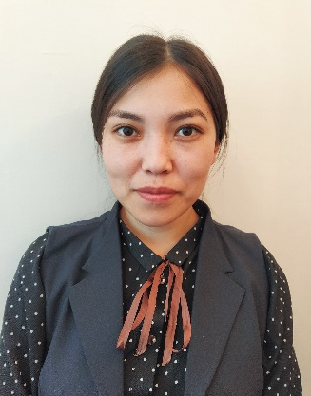
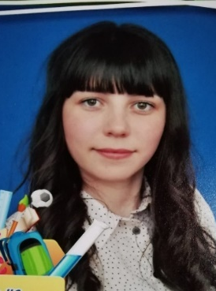

Золоторева Надежда Рахымжан Берік Тулегенова Мариям
Михаиловна Алтыбайұлы Корганбековна
учитель английского языка. география және тарих пәні учитель начальных классов.
Стаж работы 2 года. мұғалімі. Еңбек өтілі 3 жыл. Стаж работы 2 года.
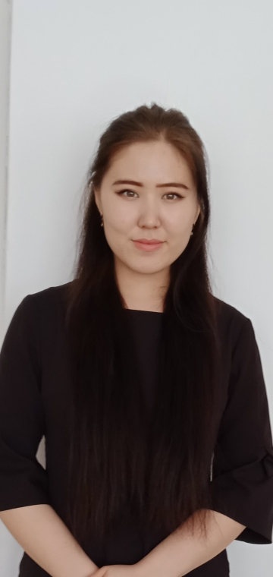

Жусупова Аягоз Қуантаева Макпал
Конысбаевна Сакеновна
воспитатель предшкольной мектепалды дайындық тобының
подготовки. Стаж работы 2 года. тәрбиешісі. Еңбек өтілі 1 жыл.

«Жас мамандар» мектебінің
2019-2020 оқу жылына арналған жұмыс жоспары
План работы
школы «Молодые специалисты»
на 2019-2020 учебный год
№ | Бөлімі | Мазмұны | Мерзімі
1. | Тәлімгер жас маманның назарын аудару керек  Наставнику необходимо обратить внимание молодого специалиста | - оқу үрдісін ұйымдастыру талабына  - на требования к организации учебного процесса | Жыл бойы
 |  | - оқушылардың сабақтан тыс жұмысының әдіс-тәсілін ұйымдастыруда, бос уақытын тиімді пайдалануда  - формы и методы организации внеурочной деятельности, досуга учащихся | Жыл бойы
 |  | - дидактикалық, көрнекілік және басқа материалдарды жинауда және қолдануда  - механизм использования (заказа или приобретения) дидактического, наглядного и других материалов | Жыл бойы
 |  | - мектеп құжаттарын жүргізу талабына  - требования к ведению школьной документации | Жыл бойы
 |  | - АҚТ (қолдану ережесімен таныстыру, техникалық қауіпсіздік, тәжірибеде қолдану мүмкіндігі)  - ТСО (инструктирование по правилам пользования, технике безопасности, возможности использования в практической деятельности) | Жыл бойы
2. | Жас педагогты қамтамасыз ету  Обеспечить поддержку молодым педагогам в области | -тәжірибелік және теориялық негізінде педагогикалық іс-әрекетті үйренуде(дайындық, сабақты жүргізу және талдау, әдіс-тәсілін үйрену, сабақты басқару негізі және т.б.)  - практического и теоретического освоения основ педагогической деятельности (подготовка, проведение и анализ урока; формы, методы и приемы обучения; основы управления уроком и др.) | Жыл бойы
 |  | - Жеке кәсіби білімін көтеруде әдістемелік тақырыпты талдау  - выбора приоритетной методической темы для самообразования | Жыл бойы
 |  | - Жеке кәсіби деңгейін көтеруде бағдарламаны талқылау  - разработки программы собственного профессионального роста | Жыл бойы
 |  | - Алғашқы кәсіби білімін көтеруге дайындық  - подготовки к первичному повышению квалификации | Жыл бойы
 |  | - Отандық педагогика және білімде жаңашыл тенденцияларды үйрену  -освоения инновационных тенденций в отечественной педагогике и образовании | Жыл бойы

Әдістемелік көмек
Методическая помощь

№ | Іс-шара Мероприятие | Уақыты  Время | Жауапты
1. | Жас мамандармен танысу. Жас маманмен жұмыс істеу жоспарымен, сынып жетекшісі міндеттері, оқушылардың ережелерімен таныстыру.  - Жас маманға арналған жаднама мен 10 кеңеспен таныстыру. | Қыркүйек  Сентябрь | Тәлімгер
2. | - Білім беру стандартымен таныстыру.  - 2019-2020 оқу жылының әдістемелік- нұскау хатымен таныстыру.  - Пәнді оқыту әдістемесімен таныстыру.  - Сынып журналын дұрыс толтыру жұмысы.  - Барлық жоспарларды құру /тақырыптық-күнтізбелік жоспар, сыныптың тәрбие жұмысының жоспары/.  Ознакомление стандартом. Ознакомление с методическим-инструктивным письмом образования. Ознакомление методикой преподавания предмета. Правильное заполнение классного журнала. Составление всех видов планов. | Қыркүйек  Сентябрь | Тәлімгер
3. | - Өз білімін жетілдіру жұмысын ұйымдастыру.  - Сабақтың технологиялық картасы /Оқу жоспары, бағдарлама-тақырыптық жоспар, сабақ жоспары. Сабақ мақсатын қою.  Организация работы по теме самообразования. Организация работы по теме самообразования.  Технологическая карта урока. | Жыл бойы | Тәлімгер  ӘБ жетекшісі
4. | Педагогикалық технологиялар - танысып, үйрену.  - Сабақ кезінде денсаулықты сақтау технологиясын қолдану.  - Оқу деңгейін бағалау технологиясы.  - Сабақтарды дамыта оқыту, ойын, сын тұрғысынан ойлау, оқуға саралап-даралап оқуты, ақпараттық-коммуникативтік оқыту технологияларын қолдану.  Использование здоровьесберегающих технологии на уроках. Технология оценивания учебных достижений. Использование на уроках педагогических технологии- развивающие и игровые технологии, технология критической мышлении, дифференцированный подход к обучению, использование ИКТ. | Жыл бойы | Тәлімгер  ӘБ жетекшісі
5. | Ата-аналармен жұмыс жасау жоспары, ата-аналар жиналысын ұйымдастыру жұмыстарын қарастыру.  Работа с родителями, организация и проведения родительского собрания. | жыл бойы | Директордың тәрбие ісі жөніндегі орынбасары
6. | Сыныптан тыс іс-шараны ұйымдастыру да көмек.  Помошь проведении внеклассных мероприятии. | Жыл бойы | Тәлімгер
7. | Ашық сабаққа дайындалу және өткізу, өз сабағын талдау үлгісімен таныстыру, жұмыстарын жалғастыру.  Подготовка и проведение открытых уроков. Самоанализ урока. | Жыл бойы | Тәлімгер
8. | Әдістемелік бірлестіктің жұмысына қатысу.  Участие в работе методических объединений. | Жыл бойы | Тәлімгер,ӘБ жетекшілері
9. | Тоқсан сайынғы әдістемелік отырыстар.  Методические заседания по четвертям. | Тоқсан сайын | ЖММ жетекшісі
10. | Жас мамандарды психологиялық сүйемелдеу.  Психологичсекая поддержка молодых специалистов. | Жыл бойы | Мектеп психологтары
11. | 2019-2020 оқу жылына пәнге байланысты әдістемелік газет-журналдарға жазылуға басшылық ету. Работа по подписке на методические журналы и газеты по предмету. | Жыл бойы | Тәлімгер, ӘБ жетекшілері
12. | Әдістемелік көмек көрсету мақсатында тәлімгер ұстаздың жас маман сабағына қатысуы.  Посещение уроков молодого учителя. | Жыл бойы | Тәлімгер
13. | Оқу әрекетінде өзіне бақылау жасау.  Самоконтроль в учебной деятельности. | Жыл бойы | Тәлімгер
14. | - Республикалық қашықтық мұғалімдердің олимпиадасына қатыстыру. Оқушылардың халықаралық, Республикалық, облыстық, қалалық, мектепішілік олимпиада, сайыстары туралы түсінік беру және қатыстыру. | Жыл бойы | Тәлімгер
15. | - Жас маманға арналған сауалнама  - Жам маманға арналған ситуациялық сұрақтар.  - Анкеты для молодых специалистов.  - Ситуационные вопросы для молодых специалистов. | І ж/ж  ІІ ж/ж | Тәлімгер
16. | Мектепішілік, аудандық «Жыл мұғалімі -2020» сайысына дайындалу, қатысу.  Подготовка и участие в внутришкольных, районных конкурсах «Жыл мұғалімі -2020». | жыл бойы | Тәлімгер, ӘБ жетекшілері
17. | Аудандық, мектепішілік семинар, коучингтерге қатыстыру.  Участие в внутришкольных, районных семинарах, кочингах. | жыл бойы | Тәлімгер

«Жас мамандар» мектебінің мұғалімдер тізімі. 2019-2020 оқу жылы.
Список учителей школы «Молодые специалисты» на 2019-2020 учебный год.

№ | Ф.И.О. | год, дата рождения | образование (год окончания, наименование ВУЗа, специальность | занимаемая должность | учебная нагрузка | курсы | Тәлімгері
1. | Рақымжан Берік Алтыбайұлы | 12.02.1994г. | высшее, 2015г. Аркалыкского государственного педагогического института им. И. Алтынсарина. Бакалавр. Специальность география. | учитель географии | 20 | 2016ж. г. Көкшетау, "Өрлеу" "БАҰО" АҚ . "Жастар ортасында терроризм мен діни экстремизмнің алдын алу ".  2017ж.г. Көкшетау, ПШО ҚР білім беру мазмұнын жаңарту шеңберінде "Қазақстан тарихы" және "Құқық негіздері" пәндері бойынша педагог кадрлардың курсы. | Такетов Ауелбек Дюсенбекович
2. | Золотарева Надежда Михайловна | 20.02.1996г | высшее, 2018г. Казахский государственный педагогический университет, Бакалавр, специальность иностранный язык: два иностранных языка. | учитель английского языка | 27 | 2019г. г. Көкшетау. АО НЦПК " Өрлеу " курсы ПК по предмету"Английский язык" в рамках обновления содержания среднего образования РК." | Кенжебаева Клара Кайдаровна
3. | Тулегенова Мариям Корганбековна | 06.12.1993г | средне-специальное, 2013г., педагогический колледж им.Ж.Мусина, специальность начальное образование. | учитель начальных классов | 20 | Свидетельство №845 от 15.06.19г. Кокшетауский высший педагогический колледж им. Ж.Мусина, квалификация воспитатель дошкольного образования. | Ергожина Алма Сартаевна
4. | Жусупова Аягоз Конысбаевна | 06.12.1997г | среднее специальное, 2018г. Учереждение академия "Көкше" "Высший многопрофильный колледж гражданской защиты". Специальность начальное образование. | воспитатель предшколы | 20 | 9-27 сентября 2019г. "ЦПМ" г. Көкшетау. Курсы ПК педагогов дошкольных организации по предшкольной подготовке детей. Объем 120 ч. | Сизухина Юлия Владимировна
5. | Қуантаева Макпал Сакеновна | 06.05.2000г | среднее-специальное, г. Кокшетау, Казахский гуманитарный колледж, специальность учитель начального образования. | воспитатель предшколы | 20 | - | Бексеитова Анара Мажитовна

Жас мамандар әнұраны

- Арман, мақсат, тілегі бір жастар едік,
Еңбек жолын бәріміз бір бастап едік.
Жастық жалын жігерімен шабыттанған,
Жаңа келген жас маман.

Қайырмасы:
Білім беру жолында еш аянбаймыз,
Шәкірт үшін мәуелі бақ саяңдаймыз.
Тілегі бір жастар, жақсылыққа бастар.
Ісі үлгі, жаны ізгі ұстаздар!

- Шебер ұстаз болу да бар ойымызда,
Жастық оты лапылдаған бойымызда.
Арманымыз бірге, орындалсын күнде,
Бәрімізде бірдей мақсат, бір мүдде.
Қайырмасы:

- Ұлағатты ұстаздардан үлгі аламыз,
Келешекте ісін жалғап біз барамыз.
Жас бүлдіршін, балғын бала, шәкірттердің
Ой санасын ашамыз.

Қайырмасы:

